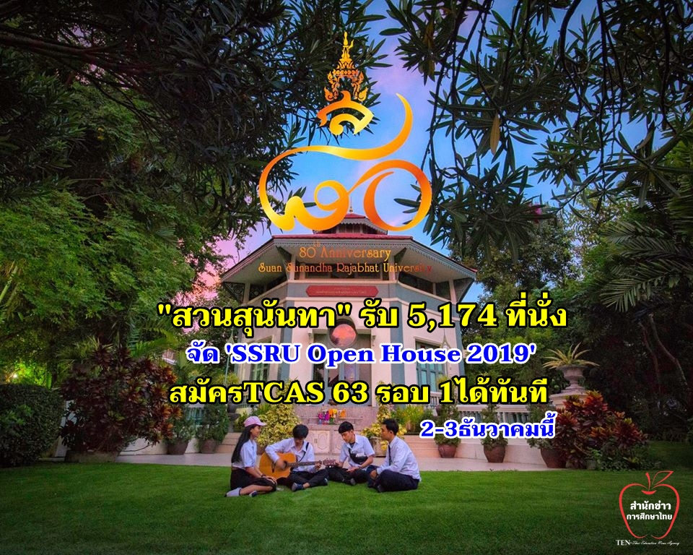

Choose your future, Explore your options, apply to SSRU and plan your next steps !!
FYI: Open for university application 2020
Special fee of 250 THB for Portfolio Application during SSRU Open House 2019
More detail at http://admission.ssru.ac.th/
ปฏิทินรับสมัครนศ.ใหม่ มรภ.สวนสุนันทา ประจำปีการศึกษา 2563
.
พิเศษ!! สำหรับผู้ที่เข้าร่วมงาน SSRU Open House 2019 จะได้รับสิทธิ์ ลดค่าสมัครสอบรอบ Portfolio เหลือเพียง 250 บาทเท่านั้น
.
ติดตามรายละเอียดเพิ่มเติมได้ที่ http://admission.ssru.ac.th/

